「園芸福祉教室」（2023.12.9）
１２月９日（土）１０：３０～１１：３０
会場：コミュニティセンター きたの

NPO法人滋賀の園芸福祉研究会にご協力頂き、コミュニティセンターきたのにて５家族１０名の参加者が集まり、園芸福祉教室を行いました。
今回の寄せ植え作業は鉢底石を敷き詰めるところから始まりましたが、花の背の高さに気をつけマーガレットを後ろ側に入れることが最初のポイントとなりました。花の種類は５種類、マーガレットの他にビオラ・ジュリアン・葉牡丹・アリッサムとなり、どの花も鉢から取り出す時は土を柔らかくしてからピースの指型で丁寧に優しく扱い容器に移していきました。マーガレットは咲き進むにつれて花色が変化していき、アリッサムはスーパーアリッサムと言われ良く成長し長い間花を楽しめるそうです。ビオラはフリル咲きの可愛らしい花となり、ジュリアンは咲き終わったら小まめに摘み取っていけば春まで楽しめると説明も受けました。水やりは水をやり過ぎないこと土が乾いたら鉢の淵から水をやさしく入れることに注意すること等 今後の花の世話についても教えていただきました。クリスマス・お正月に向けての寄せ植え作業でしたが大切に育てれば春まで花を楽しめるそうです。

<参加者からの感想>
- ２年ぶりに参加させていただきました。実際に花を見て触って楽しく癒されるひとときでした。ありがとうございました。
- いつもお世話になっております。今日も本人が楽しんで参加することができ、嬉しく思っております。また、この様な機会を作っていただけたら、参加したいと思います。ありがとうございました。
- 植物を植えることが好きな子なので、参加してみるかと本人の意思を確認した所、即答で行きたいと希望しましたので、何年か振りかに参加させてもらいました。枯らさない様に、大切にお世話できる様サポートしたいと思います。貴重な体験をさせていただき、ありがとうございました。
- 今年も先生の丁寧な指導が有難く頑張って寄せ植えをしました。出来上がりは自分で満足できる仕上がりで、持ち帰ったら春まで世話をしたいと思います。ありがとうございました。
- 企画された方は参加者数について少ないかもとご心配されていたと終了後にお聞きしましたが、ファミリー参加の方・親子参加の方等それぞれのご都合に合わせて開かれた教室で私は今年も楽しく寄せ植えができました。材料全て揃えていただいて1時間程で完成！それに5ヶ月程 花を楽しめるなんて素敵と思いました。

＜参加した子どもからの感想＞
- 土をこまかく いれるのがたいへんだった。きれいだったので たいせつにそだてようと思いました。
- ありがとうございます。（今回は感想を本人が自分で考えて書きました。いつもは母が横にいるスタイルから成長したように思いました。）

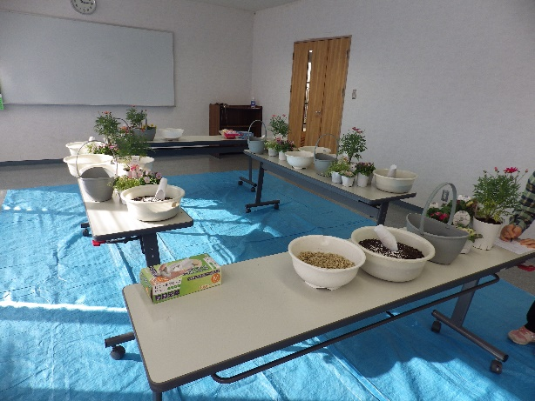 | 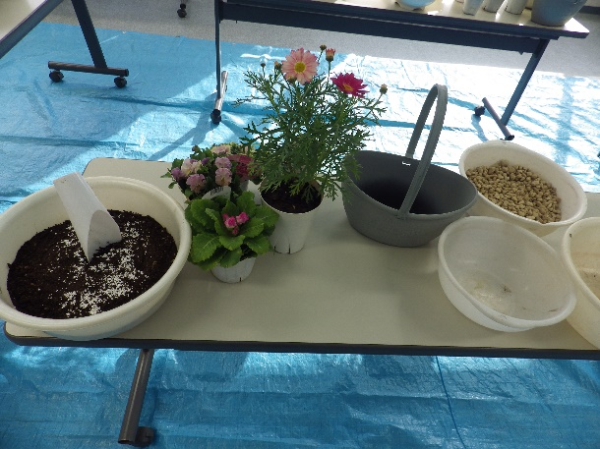
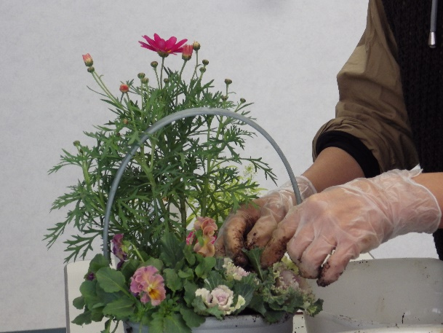 | 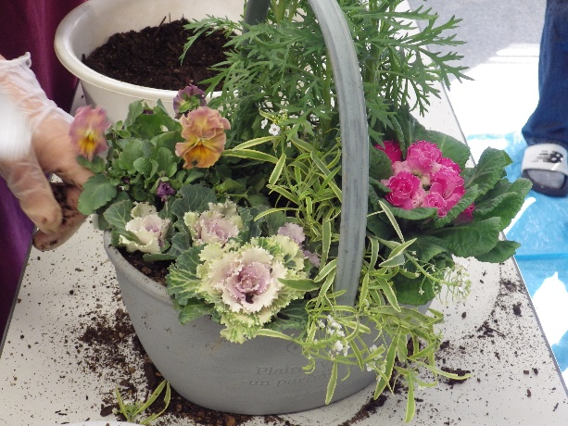
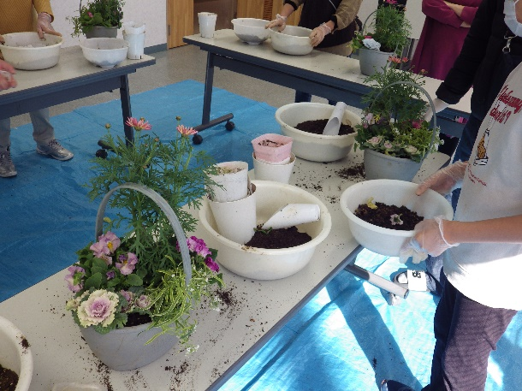 | 